*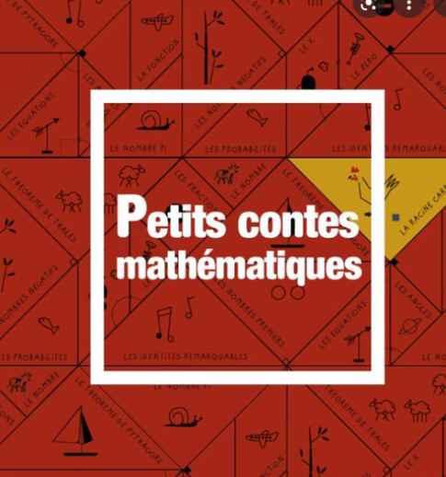***LES EQUATIONS**

*(Sur internet : rechercher la vidéo "* petits contes mathématiques les équations *")*

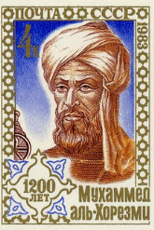

* Le savant **Al-Khwârizmî** vit au **IXème** siècle dans la ville de **Bagdad**.

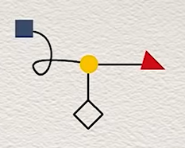

* Comment appelle-t-on la chose que l'on cherche ? **l’inconnue**
* Comment appelle-t-on le rapport d'équivalence ? **rapport d’égalité**
* 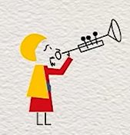Pourquoi le problème du khalife n'est pas un problème ?

**Les informations ne sont pas reliées.**

* Qu'invente **Al-Khwârizmî**?

**Les mots et les outils qui permettent de résoudre les équations.**

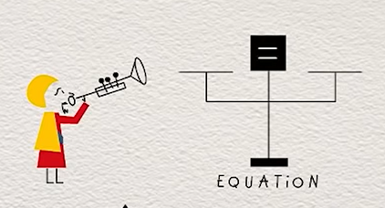 Ecrire une équation, c'est trouver un équilibre.

Pour conserver l'équilibre, ce qu'on fait d'un côté, on le fait **de l’autre côté.**

Des deux côtés, on peut :

ajouter **le même** nombre

**A toi de jouer :** x − 2 = 7

x – 2 **+ 2** = 7 **+ 2**

x = **9**

diviser par **le même** nombre

**A toi de jouer :** 3x = 15

$$\frac{3x}{3}=\frac{15}{3}$$

x = **5**

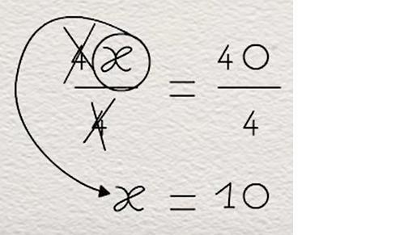   
 On résout une équation en  
 **isolant l’inconnue**